Substances dangereuses – Liste des produits stockés
 |  |  |  | 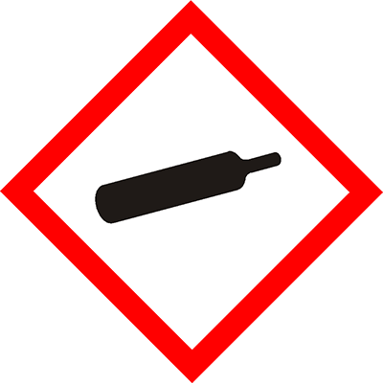 |  | 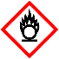 | 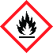 | 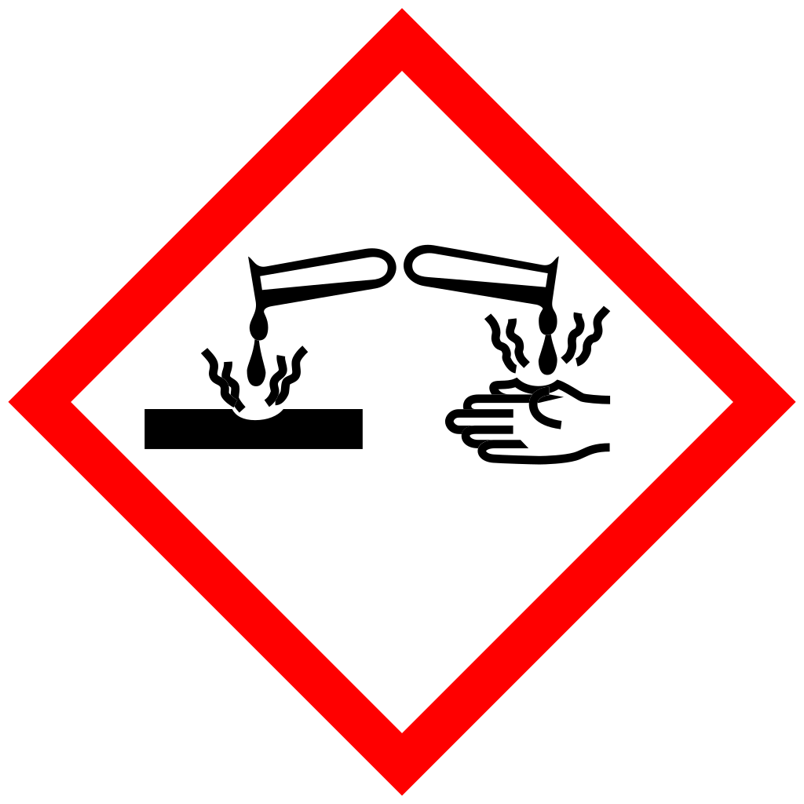  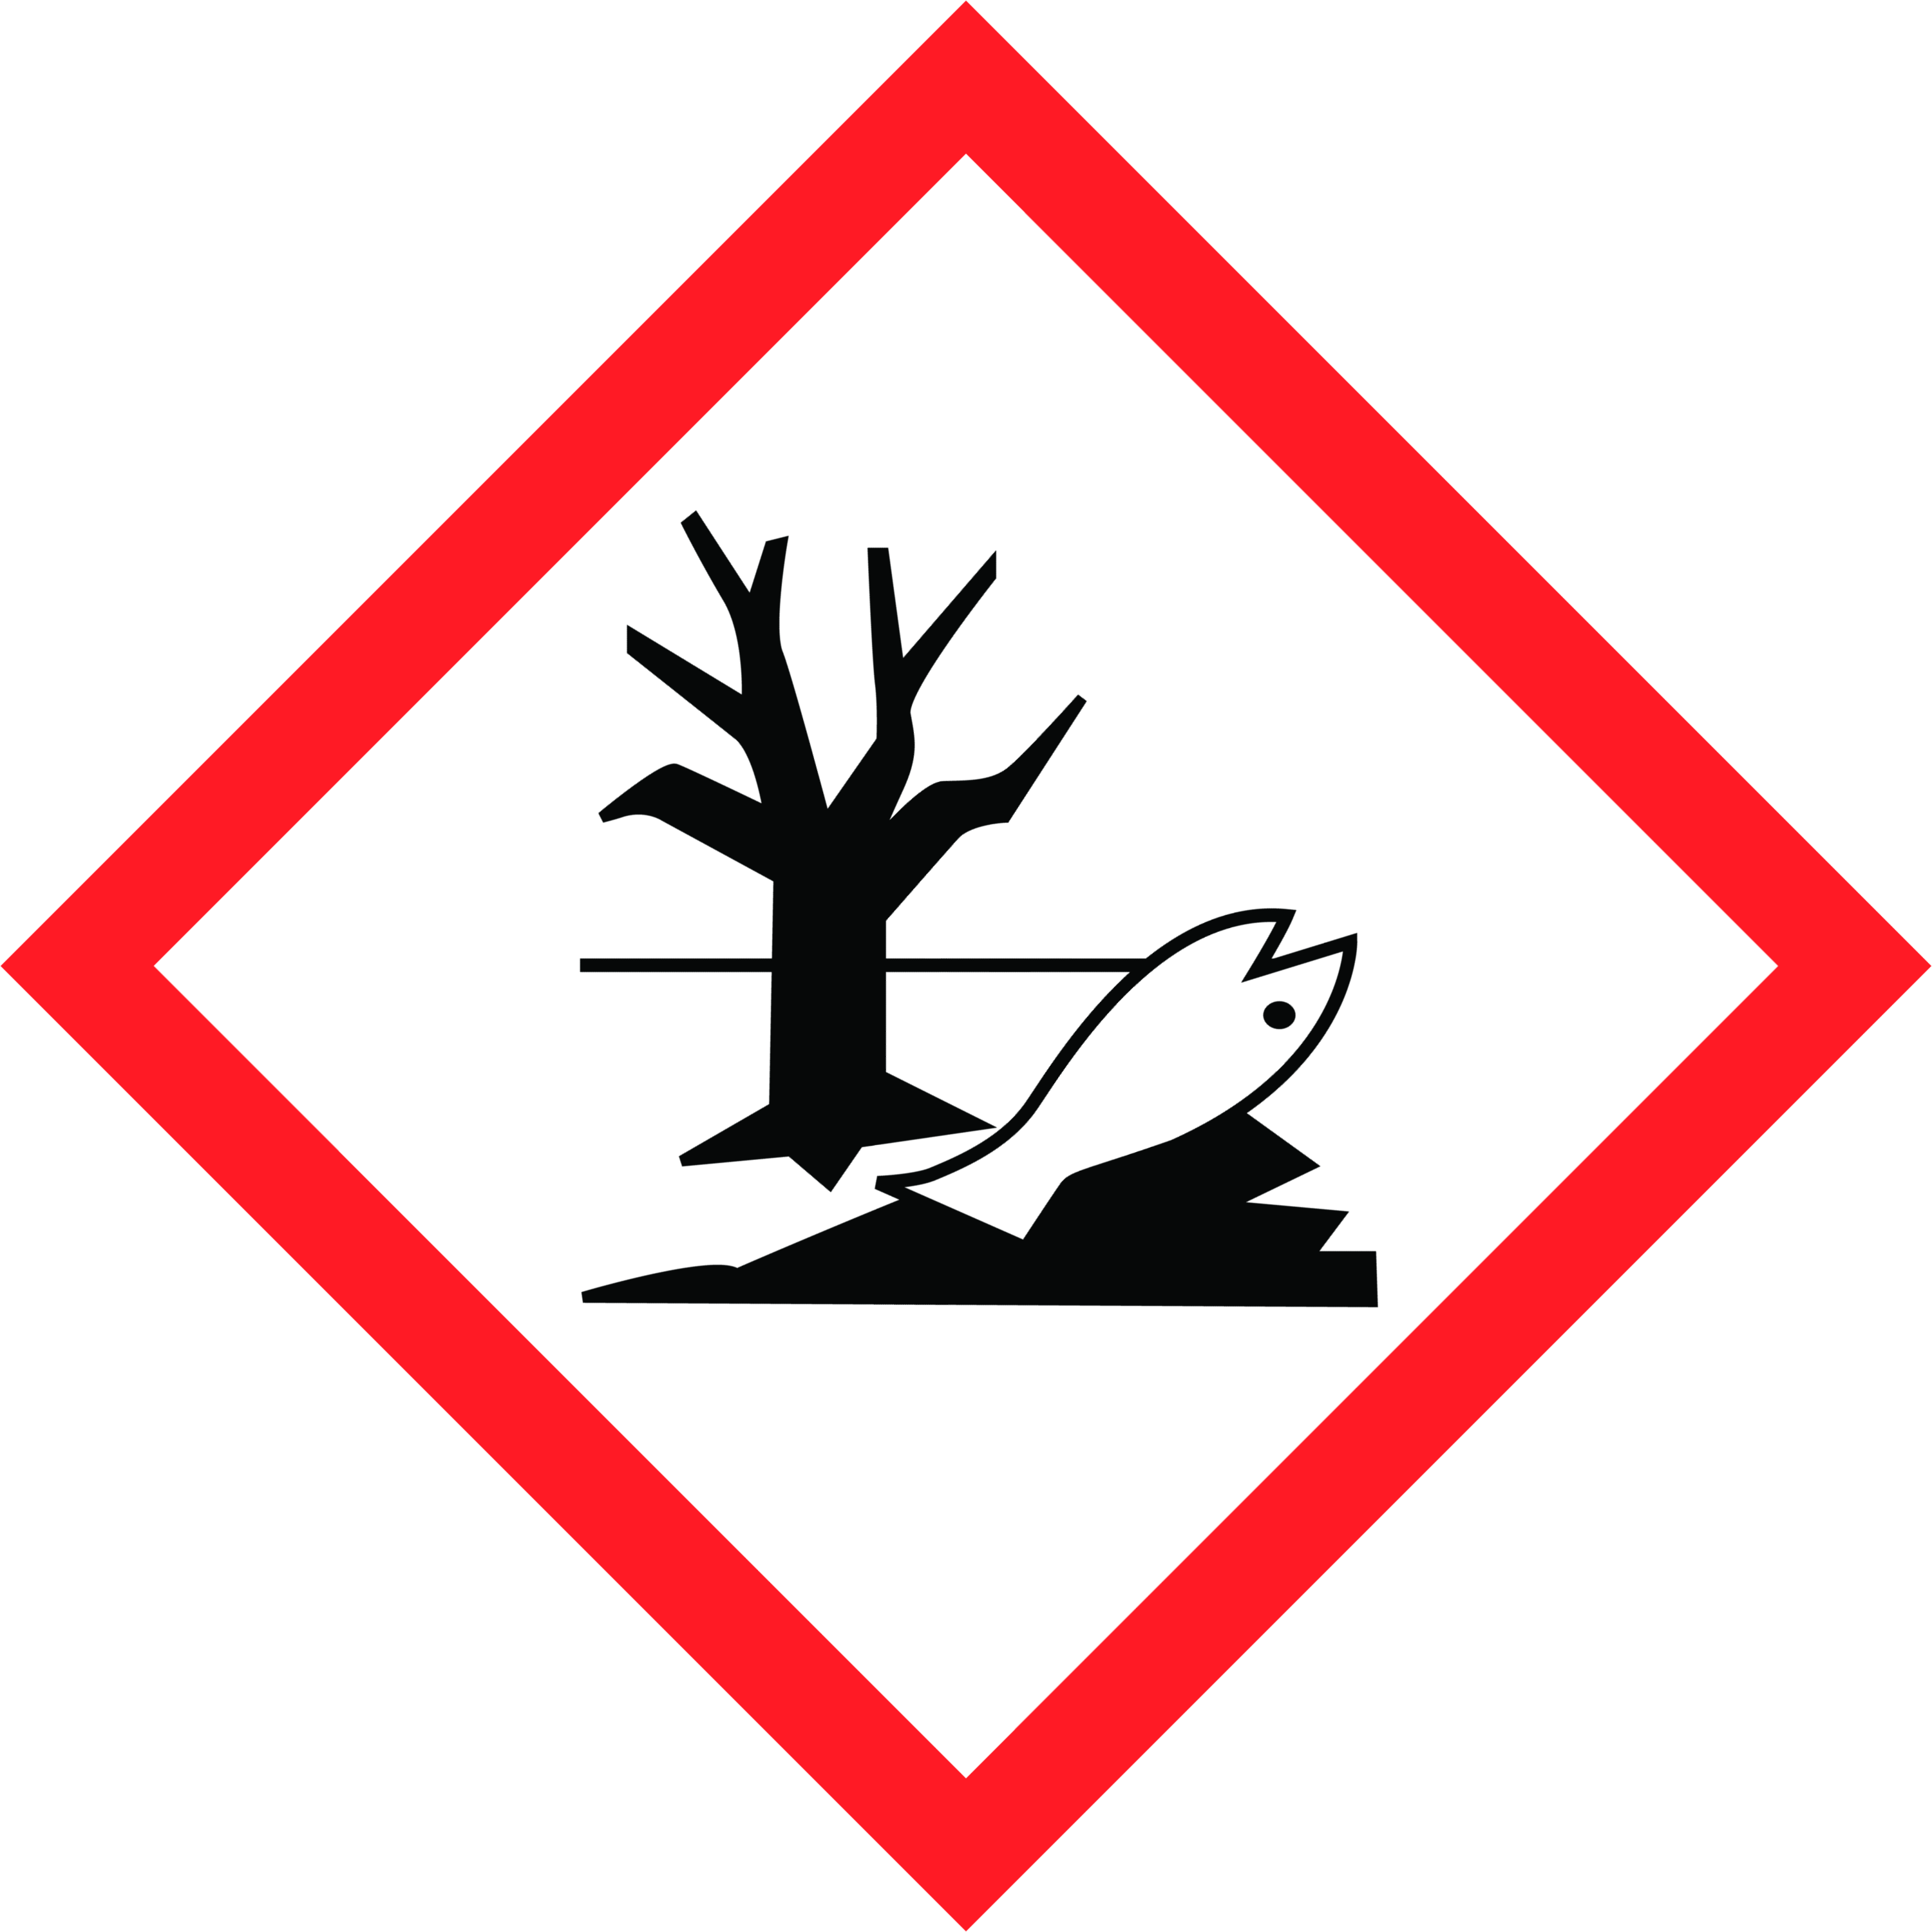  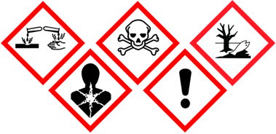
 |  |  |  | A.1 | A.2 | B | C | D
Nom de la substance/du produit | Domaine/utilisation | Lieu de conservation ou de stockage | FDS* à disposition | Quantité  [kg] | Quantité  [l] | Quantité  [kg] | Quantité  [kg] | Quantité  [kg]
 |  |  | Total
*FDS = fiche de données de sécurité

